Elaboração |  |  | Aprovação
Nome | Visto | Data | Nome | Visto | Data
Lucineide Ferreira | 27/09/16 |  | Cristiane Moraes Tuvani |  | 27/09/16

1. Objetivo
Estabelecer uma política salarial eficaz que permitirá a ascensão profissional dos colaboradores de acordo com suas aptidões e desempenhos.

2. Referências
Administração de Cargos e Salários, carreira e remuneração.
Benedito Rodrigues Pontes
16ª Edição
Editora LTR

3. Definições
3.1 Descrição de Cargo: É o relato, de forma organizada, das atividades e responsabilidades de cada cargo existente na empresa.
Formulário: FRH-021- Matriz de Descrição de Cargo
3.2 Estrutura de cargos e salários: Quadro que mostra os cargos organizados em classes com uma faixa salarial para cada classe de cargos.
3.3 Classe: Designa um grupo de cargos com avaliação semelhante que terão seus salários administrados dentro de uma mesma Faixa Salarial.
3.4 Faixa Salarial: Define o intervalo entre o menor e o maior salário para uma determinada classe de cargos. Pode ser subdivida em “steps” de percentuais predefinidos.
3.5 Amplitude ou Extensão da Faixa Salarial: É a distância percentual entre o início e o fim da Faixa Salarial.
3.6 Salário Fixo: Parcelas fixas de natureza salarial pagas mensalmente.
3.7 Enquadramento Salarial: Elevação do salário do funcionário até um determinado nível da Faixa Salarial do seu cargo, observando uma avaliação do seu desempenho e desenvolvimento profissional.
3.8 Política de Remuneração: Conjunto de normas e critérios definidos pela empresa para orientar sua administração salarial.
3.9 Promoção Horizontal: Aumento de salário no mesmo cargo como reconhecimento pelo desempenho ou desenvolvimento profissional do funcionário.
3.10 Promoção Vertical: Quando um funcionário passa a ocupar um cargo maior dentro da estrutura de cargos da empresa e seu salário passa a ser administrado dentro da faixa salarial do novo cargo.

4. Procedimentos e Responsabilidades

Diretoria:
Responsável pela aprovação das promoções verticais ou horizontais do (s) colaborador (es).
Aprovação dos enquadramentos salarial e transferências.

4.1 Diretor Administrativo Financeiro:
Processar as promoções, transferências ou enquadramentos aprovados pela diretoria.

4.2 Princípios Básicos da Administração de Cargos e Salários da Auto Geral.
A administração de cargos e salários da Auto Geral será feita considerando os seguintes princípios básicos:
4.2.1 O salário de cada cargo será baseado nos conhecimentos técnicos exigidos pela função e complexidades das atividades desenvolvidas.
4.2.2. Os salários serão estabelecidos de forma a serem competitivos quando comparados com os padrões de mercado de empresas que tenham mesma natureza de negócio que a Auto Geral.
4.2.3 A evolução dos salários será prevista no orçamento anual da empresa, seguindo critérios da Avaliação de Desempenho descrito no Formulário FRH-021- Matriz de Descrição de Cargo / Avaliação de Competência.
4.3 Estrutura de Cargos e Salários
4.3.1. Os cargos estão organizados conforme a importância relativa de cada cargo dentro da estrutura organizacional.
4.3.2 A estrutura de cargos da empresa é composta por 4 classes de cargos. Cada classe de cargos abriga cargos que foram considerados como sendo semelhantes quanto aos conhecimentos exigidos, complexidades, grau de supervisão necessária para realização da tarefa e responsabilidades da função.
Abaixo a tabela de cargos da Auto Geral.
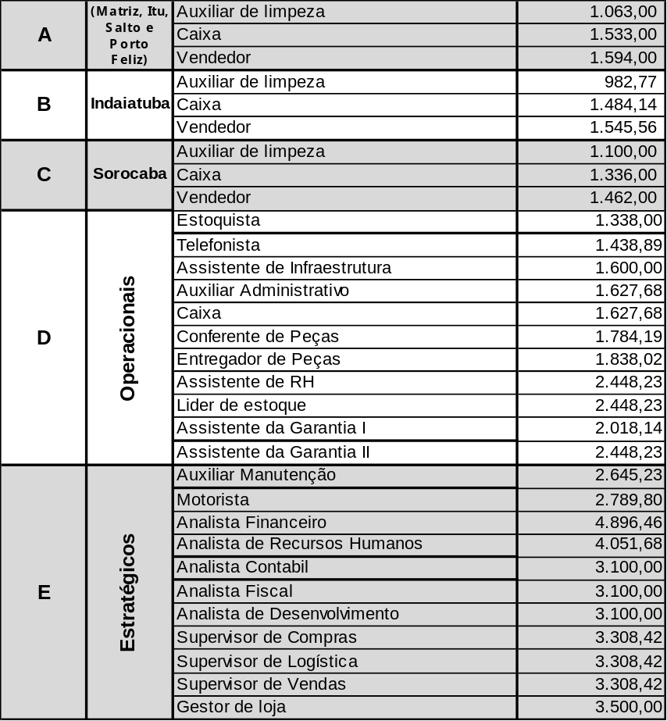
4.3.3 Estrutura de Salários - Faixas Salariais
Foi estabelecida uma faixa salarial para cada classe de cargos. A diferença salarial entre as faixas A e B será de 7% cada, entre as faixas C e D 5%.

A Faixa Salarial é uma referência para definição do salário de cada profissional. O salário de uma pessoa não necessariamente será exatamente igual a um dos níveis da faixa. Os níveis da faixa servem como referência para se posicionar o salário do profissional conforme o seu desempenho. A distância entre um nível e outro pode ser entendida como uma subdivisão da faixa salarial.

4.3.6 Normas de Funcionamento do Plano de Cargos e Salários

4.3.7 Posicionamento dos Salários Dentro da Faixa Salarial

4.3.8 O salário de cada profissional será posicionado dentro da faixa salarial conforme o seu desempenho.
4.3.9 A Auto Geral proporciona aos seus profissionais possibilidades de crescimento (vertical ou horizontal), baseado na avaliação de desempenho do colaborador.
4.3.10 O crescimento ou mudança de faixa salarial dependerá da classificação do profissional na avaliação de desempenho.

4.4 Salário de Admissão
4.4.1 O salário de admissão será definido conforme o tipo de cargo e qualificações do novo profissional contratado mediante na Convenção Coletiva.
4.4.2 Para os cargos que exigirem um aprendizado inicial interno até que o profissional consiga apresentar o desempenho esperado, o salário inicial poderá ser estabelecido entre os níveis 1º e 3º da faixa salarial.
4.4.3 Para os cargos especializados ou que exigirem a admissão de um profissional plenamente qualificado, o salário inicial poderá ficar entre os níveis 4º e 7º da faixa salarial.

4.5 Salário Para um Novo Cargo
4.5.1 Os novos cargos que forem sendo criados serão avaliados e classificados conforme a metodologia e critérios utilizados para elaboração da estrutura de cargos (escolaridade, criticidade das atividades, nível de supervisão e conhecimento técnico necessário).
4.5.2. Os critérios para definição do salário para um novo cargo são os mesmos estabelecidos para o salário de admissão de novos empregados.

4.6 Alterações Salariais
4.6.1. Os tipos de alteração salarial previstas na Política Salarial são os seguintes:
- Fim do período de experiência;
- Promoção para um cargo maior, também conhecida como Promoção Vertical.
- Mérito (aumento de salário por merecimento, no mesmo cargo, também conhecido como Promoção Horizontal).
- Transferência para outro cargo.
- Ajuste de mercado.
- Para realização destas atividades será necessário o um e-mail para o Gestor com as informações sobre Alteração Registro.
- O funcionário é comunicado através de uma carta de promoção.

4.7 Promoção (Promoção Vertical)

4.7.1. Os aumentos por promoção vertical são concedidos aos funcionários que passam a ocupar cargos incluídos numa classe superior à classe atual do cargo, dentro da estrutura de cargos.
4.7.2 A promoção vertical está vinculada à existência de vaga no quadro de funcionários ou poderá ocorrer em função da necessidade de preenchimento de uma vaga em aberto.
4.7.3 A promoção vertical está atrelada a avaliação de desempenho realizada conforme calendário da empresa.

4.7.4 Aumento por Mérito (Promoção Horizontal)
4.7.5 O aumento por mérito ou promoção horizontal pode ser concedido ao funcionário que apresentar desempenho que o destaque significativamente dos demais ocupantes do mesmo cargo ou dentro de uma equipe de trabalho.
4.7.6 A promoção horizontal está atrelada a avaliação de desempenho realizada conforme calendário da empresa.

4.8 Transferência de Área
4.8.1 Uma transferência geralmente não significa que o funcionário receberá um aumento de salário.
4.8.2 Se a transferência for para um cargo de uma classe superior à classe do cargo atual, serão aplicadas as mesmas regras definidas para os casos de promoção vertical.
4.8.3 Se a transferência for para um cargo da mesma classe, e for necessário um aumento de salário para um melhor posicionamento do salário do funcionário na faixa salarial, serão aplicadas as mesmas regras definidas paras os casos de promoção horizontal.

4.8.4 Reclassificação do Cargo
4.8.5 Ocorre um reajuste salarial por reclassificação quando um cargo recebe atribuições adicionais, de maior complexidade e responsabilidade e que exijam maior conhecimento do que as atribuições anteriores do cargo, justificando uma reclassificação do cargo para uma classe mais alta na estrutura de cargos.

4.8.6 Ajustes de Mercado
São alterações salariais com o objetivo de alinhar o salário do cargo com os padrões de mercado, constatados por meio de pesquisa de remuneração ou percebidos pela empresa ao encontrar dificuldades para contratar determinados profissionais por um espaço de tempo que confirme ser essa uma situação crônica.

4.9 Avaliação Para Promoção.
Abaixo critérios principais:
- O colaborador será avaliado anualmente, referente ao ano anterior.
- As avaliações serão realizadas sempre pelo gestor da loja em conjunto com RH, possibilitando assim uma segunda opinião.
- O colaborador será avaliado pelas competências técnicas exigidas para o cargo e pelas competências comportamentais (que estão no DNA da empresa).
- O objeto da avaliação visa o desenvolvimento do colaborador.
- O colaborador recém-admitido que ainda não tenha exercido suas atividades pelo prazo mínimo de 6 meses não será avaliado. Nesse caso o formulário Descrição de Cargo/Avaliação de Desempenho, constará essa informação de não avaliado.
- O processo de análise para efetivação da promoção só terá seguimento se o funcionário receber uma avaliação de seus superiores que justifique a promoção (3A, 3B, 4A ou 4B).
- Importante destacar que as promoções estão alinhadas ao orçamento preestabelecido pela empresa no ano.
- A avaliação será feita pelo gestor imediato.
- O colaborador terá papel fundamental no processo de feedback, pois toda analise passará pela sua aprovação, ele será informado de seus pontos fortes e os pontos que precisa desenvolver.
- Após a decisão da Diretoria referente a promoção do colaborador, o resultado do processo será comunicado diretamente ao colaborador.

4.9.1. Prazo Para Solicitação de Promoção e Transferência
4.9.2 . As solicitações de promoções (verticais e horizontais) e transferências após aprovação da Gestor de loja, deverão ser encaminhadas para o diretor administrativo até o 15º dia para que possam ser processadas no mesmo mês. Caso o dia 15 (quinze) seja um fim-de-semana ou feriado, o prazo será estendido até o primeiro dia útil posterior.

4.9.2 Orçamento Para Promoções
4.9.3. Anualmente, como parte do processo orçamentário da empresa.
4.9.4 Os aumentos salariais em função da efetivação das promoções verticais e horizontais devem ficar dentro do orçamento anual para essa finalidade.
4.9.5 A efetivação das solicitações de promoção dependerá da disponibilidade de verba orçamentária específica. Nessa fase de análise do processo, a Diretoria dará seu parecer e aprovação para seguimento do processo.

5. Registros
FRH - 021 Descrição de cargo e Avaliação de Competência

6. Histórico da Revisão
Revisão | Descrição | Revisor | Data
00 | Emissão inicial | Lucineide Ferreira | 27/09/16

